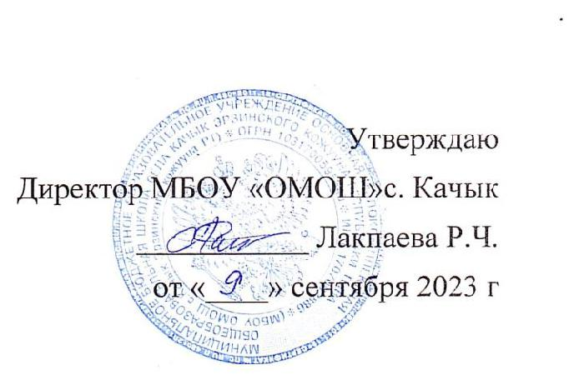

Положение о спортивном клубе
в МБОУ «ОМОШ» с. Качык Эрзинского кожууна

Общие положения

  - Настоящее положение разработано в соответствии с:

- Федеральным законом «Об образовании в Российской Федерации» от 29.12.2012 года № 273-ФЗ.

- Федеральным законом «О физической культуре и спорте в Российской Федерации» от 04 декабря 2007 года № 329-ФЗ.

- Приказом Министерства образования и науки Российской Федерации «Об утверждении порядка осуществления деятельности школьных спортивных клубов и студенческих спортивных клубов» от 13 сентября 2013 года № 1065.

- Методическими рекомендациями Министерства образования и науки Российской Федерации и Министерства спорта, туризма и молодежной политики Российской Федерации «По созданию и организации деятельности школьных спортивных клубов» от 10 августа 2011 г. № МД-1077/19 (НП-02-07/4568).

1.2. Спортивный клуб (далее - Клуб) являясь наиболее перспективной современной организационной формой развития массовой физической культуры, спорта и туризма среди учащихся, и реализует общие цели и задачи, определѐнные уставом образовательного учреждения.

1.3. Клуб призван, средствами физической культуры и спорта, всемерно способствовать сохранению здоровья детей и подростков, повышению их работоспособности, готовности к защите Родины, формированию у них высоких нравственных качеств, организации досуга.

1.4. Клуб открыт в образовательной организации с учетом интересов обучающихся, высокого уровня организационной деятельности педагогического коллектива.

1.5. Клуб имеет свою символику, название, эмблему.

1.6. Образовательная организация, при которой создан физкультурно-спортивный

клуб, оказывает материально-техническое обеспечение и оснащение образовательного процесса, оборудование помещений клуба в соответствии с

государственными и местными нормами и требованиями.

1.7. Образовательная организация, при котором создан физкультурно-спортивный клуб, осуществляет контроль за его деятельностью.

1.6. Условием открытия Клуба служат следующие критерии:

- наличие материально-технической спортивной базы (спортивный зал, спортивные площадки и т.д.), а также их оснащение спортивным инвентарем и спортивным оборудованием;

- активное участие в спортивно-массовых мероприятиях и соревнованиях;

- наличие квалификационных кадров.

1.8. В своей практической деятельности Клуб руководствуется настоящим положением.

- Структура

2.1. Общее руководство деятельностью Клуба осуществляет руководитель Клуба, назначенный приказом руководителя образовательного учреждения или решением общественного объединения.

2.2. Непосредственное организационное и методическое руководство осуществляет руководитель Клуба.

2.3.Деятельность руководителя Клуба регламентируется должностными обязанностями.

2.4. Руководство работой в классах осуществляют учителя физической культуры ОО.

2.5. Клуб ежегодно на своем собрании избирает Совет (далее – Совет Клуба). В Совет Клуба могут входить учащиеся. Совет Клуба руководит работой Клуба. Между членами Совета Клуба распределяются обязанности по руководству комиссиями: спортивно-массовой работы, организационно-методической работы, пропаганде физической культуры и спорта.

2.6 Совет Клуба имеет право:

- принимать учащихся в состав клуба и исключать из него;

- участвовать в распределении денежных средств, выделенных для развития физкультуры и спорта в образовательном учреждении;

- создавать календарь спортивно-массовых мероприятий на учебный год;

- проводить спартакиаду образовательного учреждения;

- представлять списки активистов, физкультурников и спортсменов для поощрения и награждения администрацией образовательного учреждения;

- пользоваться спортивным инвентарем, оборудованием и сооружениями.

- Организация и содержание работы Клуба

3.1. Основными направлениями в работе Клуба являются:

- привлечение обучающихся к занятиям физической культурой и спортом;

- открытие спортивных секций;

- воспитание у детей и подростков устойчивого интереса к систематическим занятиям физической культурой, спортом, туризмом, к здоровому образу жизни;

- укрепление и сохранение здоровья при помощи регулярных занятий в спортивных кружках и секциях, участие в оздоровительных мероприятиях;

- организация здорового досуга обучающихся;

- организация и проведение массовых физкультурно-оздоровительных и спортивных мероприятий в образовательной организации.

3.2. К занятиям в спортивном клубе допускаются несовершеннолетние обучающиеся, представившие на имя руководителя спортивного клуба письменное заявление от их родителей (законных представителей).

3.4. Комплектование групп осуществляется с учетом пола, возраста, состояния здоровья и уровня физической подготовленности, спортивной направленности, по желанию обучающихся.

3.5. Медицинский контроль за всеми занимающимися в спортивных секциях осуществляется руководителем клуба, педагогом дополнительного образования (тренером) во взаимодействии с медицинским персоналом образовательной организации.

3.6. Организацию и проведение занятий осуществляют учителя (преподаватель) физической культуры.

3.7. Учебный контроль за организацией и проведением занятий в Клубе осуществляет руководитель Клуба.

3.8. Клуб в пределах выделенных средств и в соответствии с утвержденным календарным планом спортивных мероприятий может проводить мероприятия внутри образовательной организации и открытые первенства, матчевые встречи, турниры и другие соревнования.

- Материально-техническая база

4.1. Для проведения физкультурно-оздоровительной работы в Клубе используется спортивный инвентарь и оборудование, спортивный класс и спортивные площадки ОО.

- Права и обязанности воспитанников Клуба

5.1. Воспитанники Клуба имеют право:

- бесплатно пользоваться спортивным инвентарем, оборудованием и спортивными сооружениями, а также методическими пособиями;

- получать консультации;

- избирать и быть избранными в Совет Клуба;

- вносить предложения по совершенствованию работы Клуба.

5.2. Воспитанник Клуба обязан:

- соблюдать установленный порядок;

- соблюдать правила техники безопасности при проведении занятий;

- бережно относиться к имуществу и спортивному инвентарю;

- показывать личный пример здорового образа жизни.

- Документация Клуба, учет и отчетность

6.1. В своей деятельности Клуб руководствуется своим планом работы, календарным планом спортивно-массовых, оздоровительных и туристских мероприятий образовательной организации, района и т.д.

6.2. Клуб должен иметь:

- положение о Клубе;

- приказ по образовательной организации об открытии Клуба;

- положение о Совете Клуба;

- информационный стенд о деятельности Клуба (название, эмблема, календарный план мероприятий);

- расписания занятий;

- журналы групп, занимающихся в спортивных секциях;

- годовые отчеты о проделанной работе;

- результаты и итоги участия в соревнованиях образовательной организации т.д.;

- протоколы заседаний Совета Клуба;

- инструкции по охране труда и при проведении учебно-тренировочных занятий и спортивно-массовых мероприятий;

- должностные инструкции.

- Источники финансирования

7.1. Деятельность Клуба осуществляется за счет бюджетного финансирования.

7.2. Клуб имеет право привлекать в соответствии с Законодательством Российской Федерации, Уставом образовательной организации дополнительные финансовые средства за счет предоставления дополнительных платных услуг, целевые спонсорские средства, благотворительные пожертвования юридических и физических лиц.

